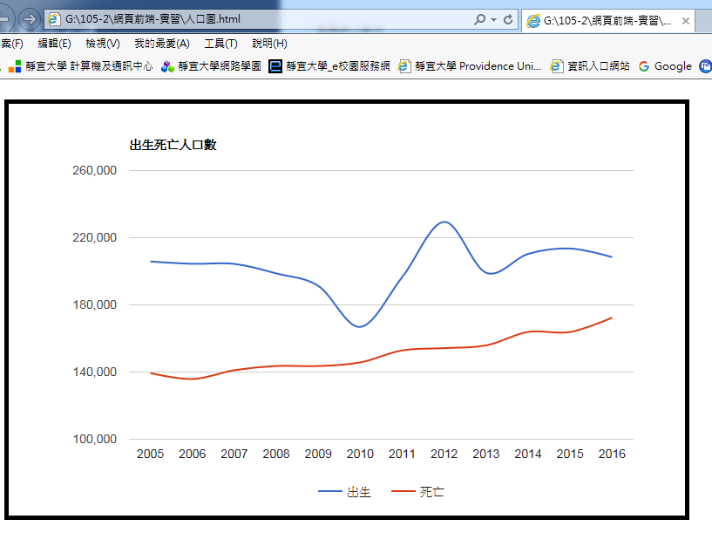

上圖的X軸為年分、Y軸為人口數

藉由曲線圖來探討、察覺年分與出生死亡率的關係

發現出生率與該年所發生之事情有息息相關

而死亡率則是跟年分一樣節節攀升

410416639王偉驊 資傳2A